2022年新生运动会
电子版报名表填写说明
请各学院指派专门负责人员进行新生运动会电子版报名表填写工作，在填写报名表前请认真阅读此报名办法。
- 请在电子表格“参赛队名”一栏中，输入参赛队名全称、小括号内输入简称。
- 团长一栏不用填写；领队一栏为主管学生工作的院领导；教练员可以是辅导员，也可以是学生。
- 工作人员一栏填写上报报名表的负责同学，请在电子表格“联系地址”一栏中，输入上报报名表的负责同学电话号码。
- 为保证运动会按时圆满完成，每人限报一个单项，其中径赛项目100米、400米各项限报4人（大一、大二各2人），800米、1500米每项限报2人（大一、大二各1人）；田赛各项限报2人（大一、大二各1人）；趣味各项限报2人（大一、大二各1人），集体项目限报一支队伍，集体项目可兼项。以上均不含高水平。
- 请在电子表格“号码”一列中，按照“附件1”中各学院指定的号码段，进行编号。
- 请在电子表格“性别”一列中，下拉选择性别，男、女分开。
- 请在电子表格“组别”一列中，下拉选“组”。
- 电子表格中“项目1、项目2”为本次运动会所有比赛项目，请在电子表格“项目1、项目2”一栏中，下拉选择参赛项目。“项目2”为集体项目4×100米混合接力，立定三级跳。
- 集体项目4×100米混合接力项目报名人数可超过比赛人数，比赛时在报名队员中选取4人参加，未报名队员不得参加接力比赛。
- 请各位填表同学按照“附件2”例表的格式进行填写，电子报名表填写完成后，请写明学院发送微信报名群里，如在填写表格过程中遇到问题，请与李守汉老师联系，电话：13609310786。
- 请各学院认真组织，填报好电子版报名表于2022年10月14日17:00前，发送到微信报名群里。
- 请负责填报报名表的同学，用手机扫描下面的微信二维码进群。在线咨询与报名相关的问题。

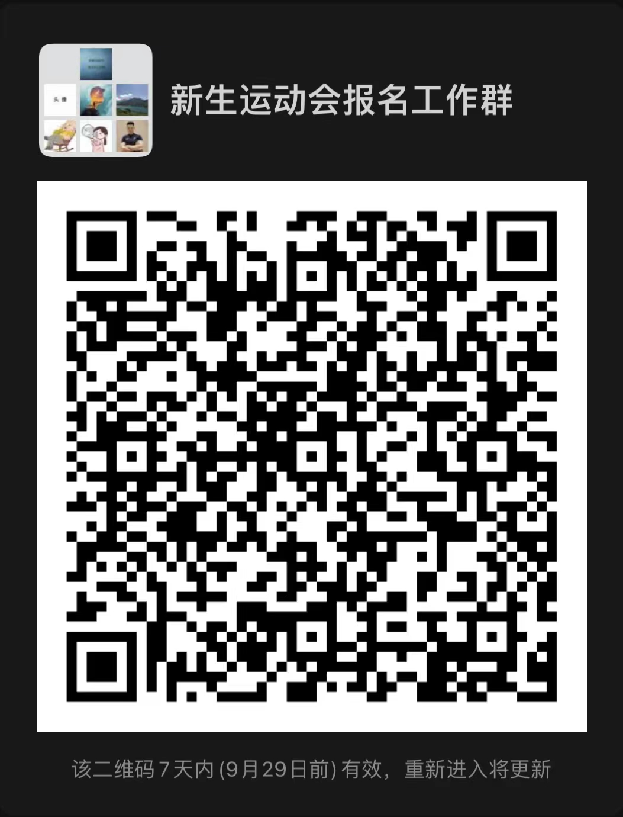

（注：表格模板不能做任何改动，望各学院严格按照说明认真输入,格式不对不予受理。）

附件1：

各代表队运动员号码分配表
经济学院 | 0001—0100 | 管理学院 | 0101—0200
化学化工学院 | 0201—0300 | 物理科学与技术学院 | 0301—0400
资源环境学院 | 0401—0500 | 法学院 | 0501—0600
文学院 | 0601—0700 | 新闻与传播学院 | 0701—0800
历史文化学院 | 0801—0900 | 哲学社会学院 | 0901—1000
马克思主义学院 | 1001—1100 | 外国语学院 | 1101—1200
数学与统计学院 | 1201—1300 | 信息科学与工程学院 | 1301—1400
生命科学学院 | 1401—1500 | 艺术学院 | 1501—1600
草地农业科技学院 | 1601—1700 | 公共卫生学院 | 1701—1800
大气科学学院 | 1801—1900 | 土木工程与力学学院 | 1901—2000
口腔医学院 | 2001—2100 | 第二临床医学院 | 2101－2200
药学院 | 2201—2300 | 地质科学与矿产资源学院 | 2301—2400
第一临床医学院 | 2401—2500 | 核科学与技术学院 | 2501—2600
政治与国际关系学院 | 2601－2700 | 护理学院 | 2701—2800
基础医学院 | 2801—2900 | 材料与能源学院 | 2901—3000
萃英学院 | 3001—3100 | 生态学院 | 3100—3101

附件2：
